СПЕЦИФИКАЦИЯ
Винты кортикальные d=3,5 мм

№ п/п | № по  каталогу | Наименование | Единица измерения,
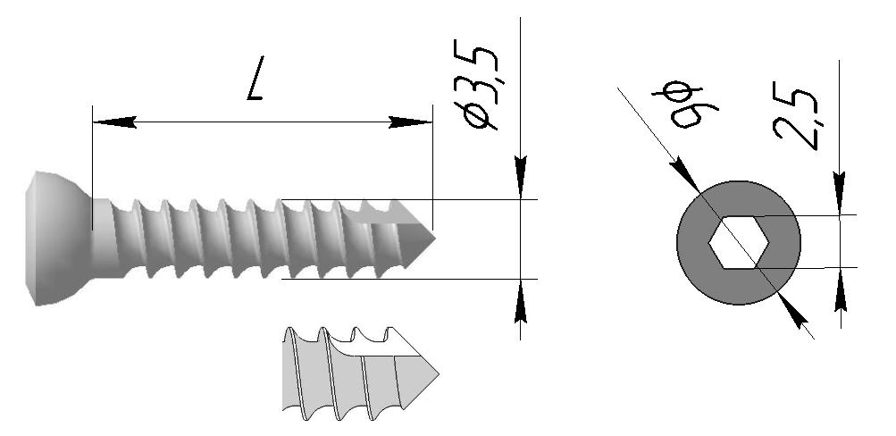
2 | Винт кортикальный, тип 2 (d=3,5 мм)
2 | D002.01 | Винт кортикальный, тип 2 (L=10 мм) | шт.
2 | D002.02 | Винт кортикальный, тип 2 (L=12 мм) | шт.
2 | D002.03 | Винт кортикальный, тип 2 (L=14 мм) | шт.
2 | D002.04 | Винт кортикальный, тип 2 (L=16 мм) | шт.
2 | D002.05 | Винт кортикальный, тип 2 (L=18 мм) | шт.
2 | D002.06 | Винт кортикальный, тип 2 (L=20 мм) | шт.
2 | D002.07 | Винт кортикальный, тип 2 (L=22 мм) | шт.
2 | D002.08 | Винт кортикальный, тип 2 (L=24 мм) | шт.
2 | D002.09 | Винт кортикальный, тип 2 (L=26 мм) | шт.
2 | D002.10 | Винт кортикальный, тип 2 (L=28 мм) | шт.
2 | D002.11 | Винт кортикальный, тип 2 (L=30 мм) | шт.
2 | D002.12 | Винт кортикальный, тип 2 (L=32 мм) | шт.
2 | D002.13 | Винт кортикальный, тип 2 (L=34 мм) | шт.
2 | D002.14 | Винт кортикальный, тип 2 (L=36 мм) | шт.
2 | D002.15 | Винт кортикальный, тип 2 (L=38 мм) | шт.
2 | D002.16 | Винт кортикальный, тип 2 (L=40 мм) | шт.
2 | D002.17 | Винт кортикальный, тип 2 (L=42 мм) | шт.
2 | D002.18 | Винт кортикальный, тип 2 (L=44 мм) | шт.
2 | D002.19 | Винт кортикальный, тип 2 (L=46 мм) | шт.
2 | D002.20 | Винт кортикальный, тип 2 (L=48 мм) | шт.
2 | D002.21 | Винт кортикальный, тип 2 (L=50 мм) | шт.
2 | D002.22 | Винт кортикальный, тип 2 (L=52 мм) | шт.
2 | D002.23 | Винт кортикальный, тип 2 (L=54 мм) | шт.
2 | D002.24 | Винт кортикальный, тип 2 (L=56 мм) | шт.
2 | D002.25 | Винт кортикальный, тип 2 (L=58 мм) | шт.
2 | D002.26 | Винт кортикальный, тип 2 (L=60 мм) | шт.
2 | D002.27 | Винт кортикальный, тип 2 (L=62 мм) | шт.
2 | D002.28 | Винт кортикальный, тип 2 (L=64 мм) | шт.
2 | D002.29 | Винт кортикальный, тип 2 (L=66 мм) | шт.
2 | D002.30 | Винт кортикальный, тип 2 (L=68 мм) | шт.
2 | D002.31 | Винт кортикальный, тип 2 (L=70 мм) | шт.
2 | D002.32 | Винт кортикальный, тип 2 (L=72 мм) | шт.
2 | D002.33 | Винт кортикальный, тип 2 (L=74 мм) | шт.
2 | D002.34 | Винт кортикальный, тип 2 (L=76 мм) | шт.
2 | D002.35 | Винт кортикальный, тип 2 (L=78 мм) | шт.
2 | D002.36 | Винт кортикальный, тип 2 (L=80 мм) | шт.
2 | D015.01 | Винт биконусный (D=6 мм) | шт.
2 | D015.02 | Винт биконусный (D=7 мм) | шт.
2 | D015.03 | Винт биконусный (D=8 мм) | шт.
2 | D015.04 | Винт биконусный (D=9 мм) | шт.

